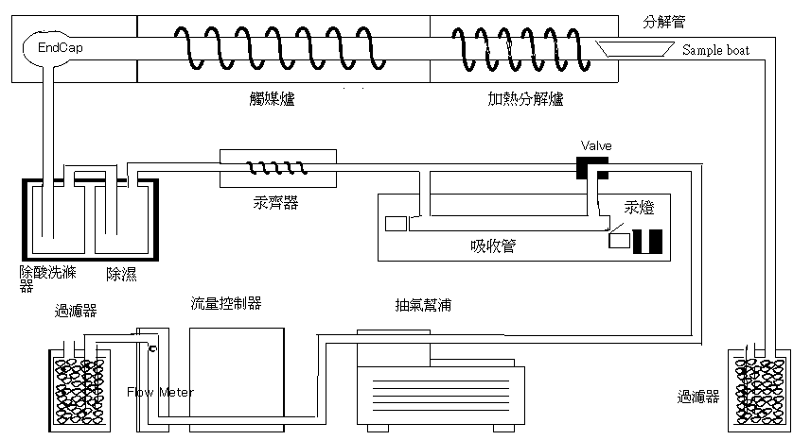

圖一、汞分析系統參考圖解

